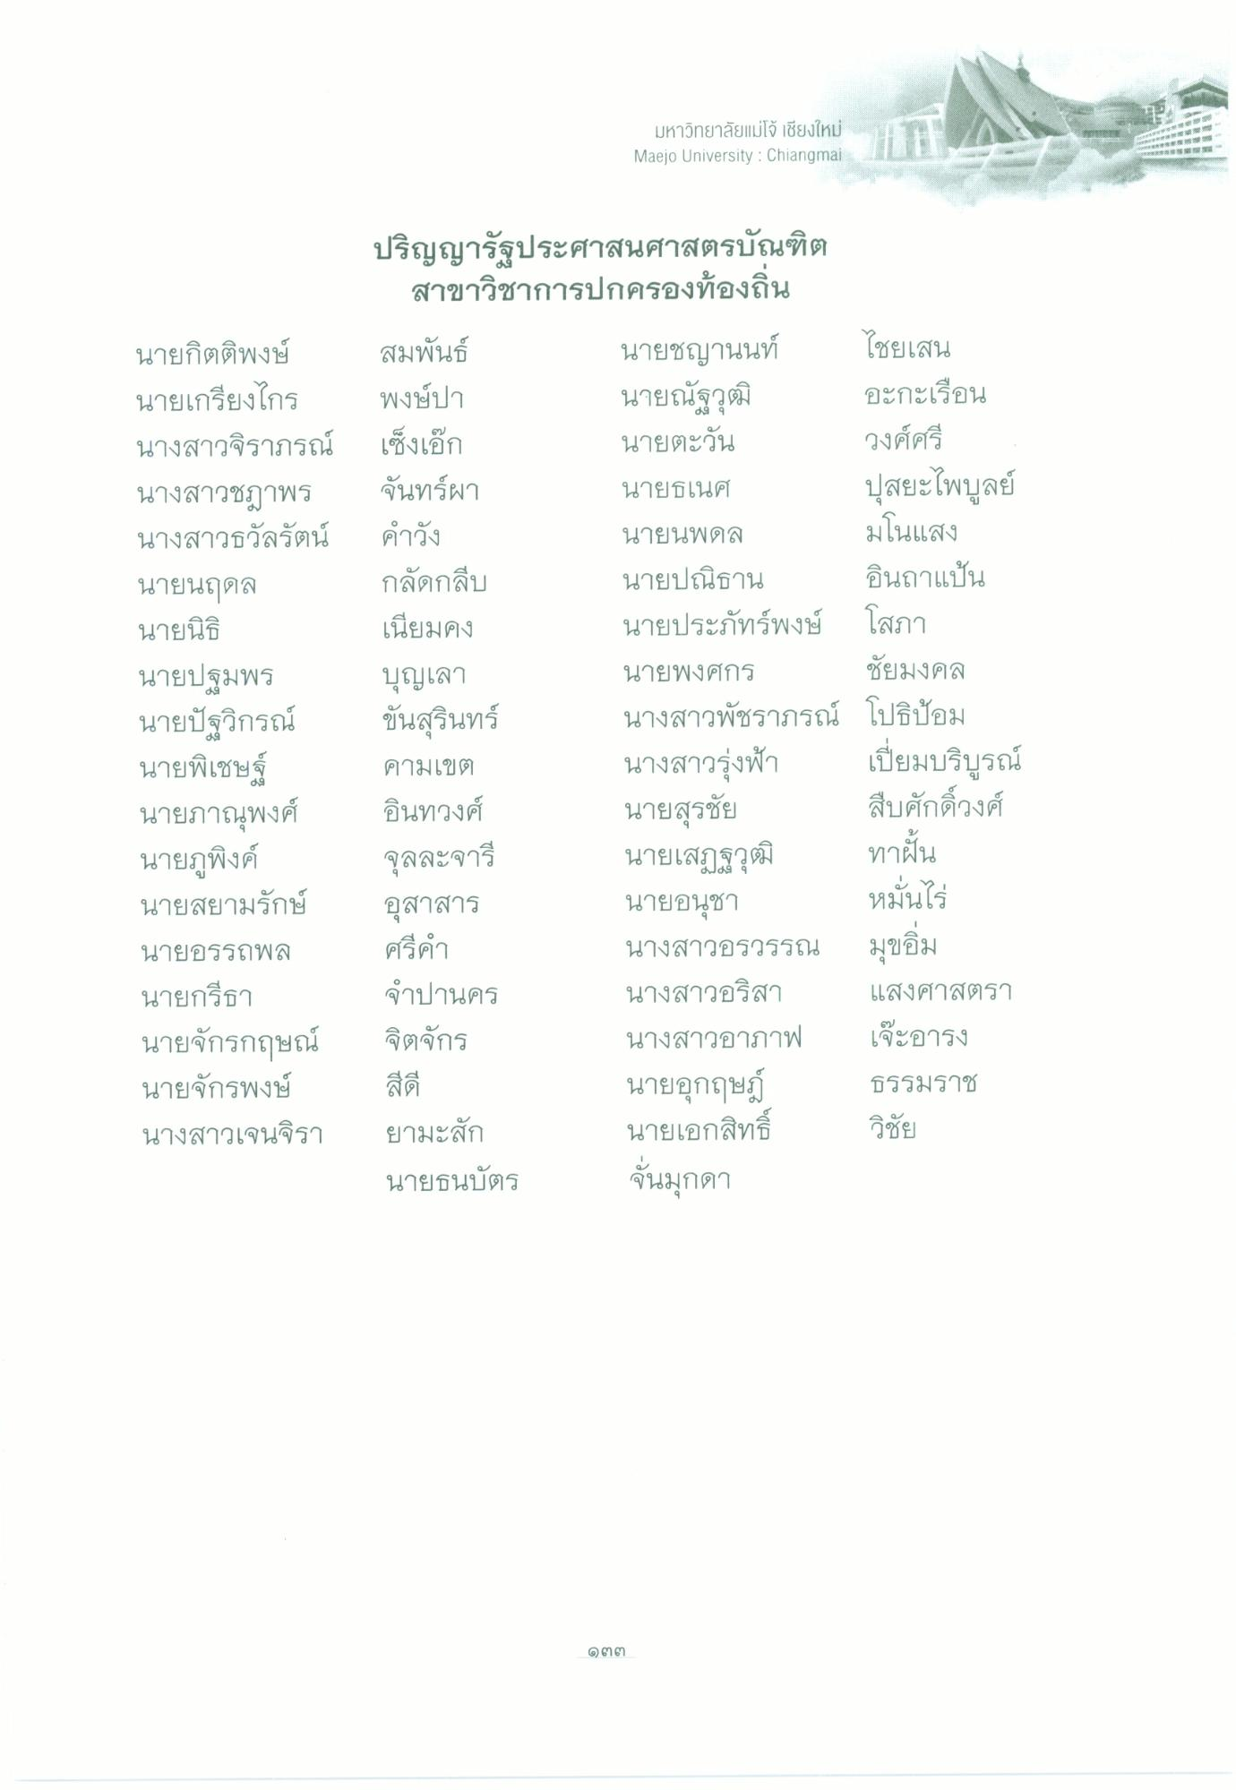
มหาวิทยาลัยแม่โจ้ เชียงใหม่ Maejo University : Chiangmai
นายกิตติพงษ์ นายเกรียงไกร นางสาวจิราภรณ์ นางสาวชฎาพร นางสาวธวัลรัตน์ นายนฤดล นายนิธิ นายปฐมพร นายปัฐวิกรณ์ นายพิเชษฐ์ นายภาณุพงศ์ นายภูพิงค์ นายสยามรักษ์ นายอรรถพล นายกรีธา นายจักรกฤษณ์ นายจักรพงษ์ นางสาวเจนจิรา
ปริญญารัฐประศาสนศาสตรบัณฑิต
สาขาวิชาการปกครองท้องถิ่น สมพันธ์
นายชญานนท์ ไชยเสน พงษ์ปา
นายณัฐวุฒิ อะกะเรือน เซ็งเอ็ก
นายตะวัน วงศ์ศรี จันทร์ผา
นายธเนศ ปุสยะไพบูลย์ คําวัง นายนพดล
มโนแสง กลัดกลีบ
นายปณิธาน อินถาแป้น เนียมคง
นายประภัทร์พงษ์ โสภา บุญเลา
นายพงศกร ชัยมงคล ขันสุรินทร์ นางสาวพัชราภรณ์ โปธิป้อม คามเขต
นางสาวรุ่งฟ้า เปี่ยมบริบูรณ์ อินทวงศ์
นายสุรชัย สืบศักดิ์วงศ์ จุลละจารี
นายเสฏฐวุฒิ อุสาสาร
นายอนุชา หมั่นไร่ ศรีคํา
นางสาวอรวรรณ มุขอิม จําปานคร
นางสาวอริสา แสงศาสตรา จิตจักร
นางสาวอาภาฟ เจ๊ะอารง
นายอุกฤษฎ์ ธรรมราช ยามะสัก
นายเอกสิทธิ์ นายธนบัตร
ทาฝัน
สีดี
วิชัย
นั่นมุกดา
ดูตต

